# जीवन समय जस्तैे छ। यो नदीको पानी जस्तै बगिरहेको छ, हावा जस्तै बहन्छ र समयको साथ संगै बग्छ। न त वयस्कले आफ्नो बाल्यकाल प्राप्त गर्न सक्दछ न त बुढो मान्छेले आफ्नो युवावस्था फिर्ता लिन सक्छ। एक व्यक्ति बलियो, सक्रिय, ऊर्जावान र आफ्नो युवावस्थामा बुद्धिमान छ। यस चरणमा उसले धेरै चीज गन सक्छ तर उसले ती बुढेसकालमा गर्न सक्दैन। हाम्रो

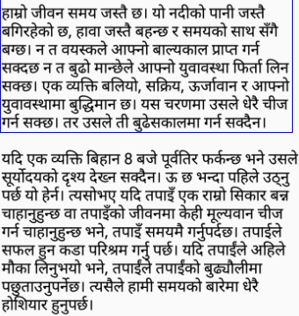

हाम्रो जीवन समय जस्तै छ। यो नदीको पानी जस्तै बगिरहेको छ। हाव जस्तै बहन्छ र समयको साथ संगै बग्छ। न त वयस्कले आफ्नो बाल्यकाल प्राप्त गर्न सक्दछ न त बुढो मान्छेले आफ्नो युवावस्था फिर्ता लि सक्छ। एक व्यक्ति बलियो, सक्रिय, ऊर्जावान र आफ्नो युवावस्थामा बुद्धिमान छ। यस चरणमा उसले धेरै चीज गन सक्छ। तर उसले ती बुढेसकालमा गर्न सक्दैन। यदि एक व्यक्ति बिहान 8 बजे फर्कन्छ भने उसले सूर्योदयको दृश्य देख्न सक्दैन। ऊ छ भन्दा पहिले उठ्नु पर्छ यो हेर्न। त्यसोभए यदि तपाइं एक राम्रो सिकार बन्न चाहानुहुन्छ वा जीवनमा केही मूल्यवान चीज गर्न चाहानुहुन्छ भने, तपाइ समयमै गर्नुपर्देछ। तपाईले सफल हुन कडा परिश्रम गर्नु पर्छ। यदिॅ तपाईले अहिले मौका लिनुभयो भने , तपाईले तपाईंको बुढ्यौलीमा पछुताउनुपर्नेछ। त्यसैले हामी समयको बारेमा धेरै होशियार पूर्वतिर तपाइको डुनुपर्छ।

# यदि एक व्यक्ति बिहान 8 बजे फर्कन्छ भने उसले सूर्योदयको दृश्य देख्न सक्दैन। ऊ छ भन्दा पहिले पर्छ यो हेर्न। त्यसोभए यदि तपाई एक राम्रो सिकार बन्न चाहानुहुन्छ वा तपाइको जीवनमा केही मूल्यवान चीज गर्न चाहानुहुन्छ भने, तपाइ समयमै गर्नुपर्दछ। तपाईले सफल हुन कडा परिश्रम गर्नु पर्छ। यदि तपाईंले अहिले मौका भने. तपाईले तपाईको बुढ्यौलीमा पछुताउनुपर्नेछ। त्यसैले हामी समयको बारेमा धेरै होशियार हुनुपर्छ पूर्वतिर उठ्नु लिनुभयो